1er Grado

Examen Bimestral
Bloque III

Nombre del alumno: ____________________________________________________________________

Grado: _______ Grupo: _______ Fecha: ___________________________

Nombre de la Escuela:
___________________________________________________________________
Asignatura | Reactivos | Aciertos | Calificación
Español | 35
Matemáticas | 25
Exploración de la Naturaleza y la Sociedad | 20
Formación C y E | 15
PROMEDIO | 95

ESPAÑOL

- Lee con mucha atención la siguiente canción.

DE COLORES

De colores, de colores se visten
los campos en la primavera.
De colores, de colores son los
pajaritos que vienen de afuera.
De colores, de colores
es el arcoíris que vemos lucir.
Y por eso los grandes amores
de muchos colores me gustan a mí.
Y por eso los grandes amores
de muchos colores me gustan a mí.
Canta el gallo, canta el gallo
con el quiri quiri quiri quiri quiri quiri.
La gallina, la gallina
con el cara cara cara cara cara cara.
Los pollitos, los pollitos
con el pío pío pío pío pi.
Y por eso los grandes amores
de muchos colores me gustan a mí.
Y por eso los grandes amores
de muchos colores me gustan a mí.

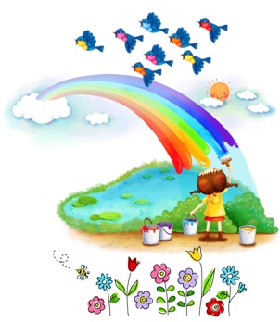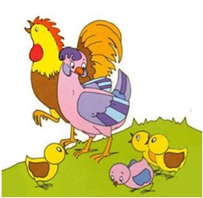

- 1 a la 5.- Completa las siguientes oraciones.(valor 5 puntos)

De colores son _____ pajaritos ______ vienen de afuera.

____ arcoíris es de muchos colores.

En _____ primavera los campos se visten _____ muchos colores.

- 6 a la 8.- Realiza una descripción de la gallina. (valor 3 puntos)
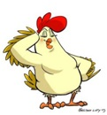
La gallina es


- 9 a la 14.- Escribe lo que ves. (valor 6 puntos)

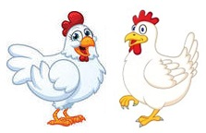

Una _______________ _______ _________________



_______ flor _______ _________________

- 15 a la 18.- Separa en sílabas las siguientes palabras. (valor 4 puntos)

Colores |  |  |  |  | primavera

gallo |  |  |  |  | pajaritos

- 19 a la 21.- Escribe 3 palabras que se puedan formar con las siguientes sílabas. (valor 3 puntos)
lli
co
lo
ga
na
res
pa
ja
ri
tos

_________________ _________________ _________________

- 22 y 23.- Lee el siguiente texto y después busca las rimas.
(valor 2 puntos)

A la víbora, víbora, de la mar,
de la mar, por aquí pueden pasar.
Los de adelante corren mucho
y los de atrás se quedarán.
Una Mexicana que fruta vendía,
ciruela, chabacano, melón o sandía.
Una Mexicana que fruta vendía,
ciruela, chabacano, melón o sandía.

mar rima con ______________

vendía rima con ________________

- 24 a la 26. Une con una línea las palabras que riman. (valor 3 puntos)

pelón zapato perro payaso
cerro paso ratón gato
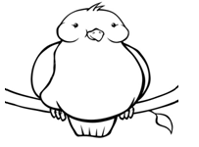
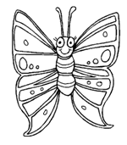
- 27 y 28.- Escribe una palabra que describa a cada imagen.
pájaro
___________
mariposa
___________
(valor 2 puntos)

- 29 a la 31.- Elabora un cartel para buscar a un perrito que se te perdió. (valor 3 puntos)

- 32 a la 35.- Escribe el nombre de los siguientes dibujos. (valor 4 puntos)
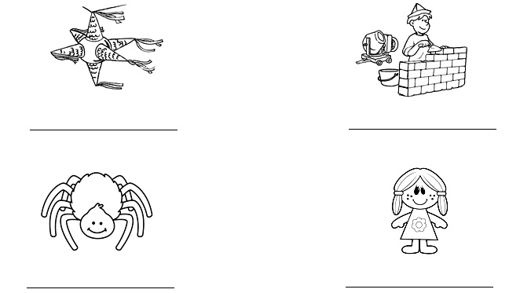

MATEMÁTICAS

- 1 y 2.- Escribe los números que hacen falta. (valor 2 puntos)

40
41
44
48

70
74
77

- Observa los útiles escolares que están a la venta.
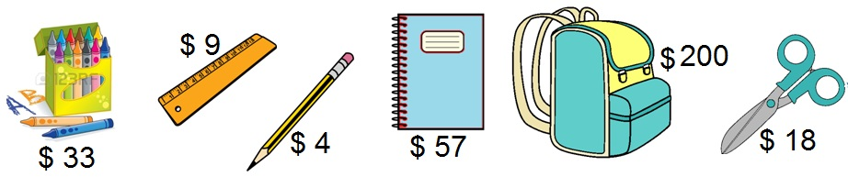

- 3. Ordena de menor a mayor los precios de los útiles escolares. (valor 1 punto)

________, ________, ________, _________, ________, ________.

- Resuelve los problemas. (valor 2 puntos)
4.- Luis Ángel tenía 49 pesos. Si se compró una caja de colores.
¿Cuánto dinero le quedó? __________ pesos.

5.- Doña Lucía compró unas tijeras y una regla para su hijo.
¿Cuánto pagó en total? _________ pesos.

- 6. Colorea de azul la operación donde el resultado sea 17.
(valor 1 punto)
10 - 7
9 + 8
9 + 7
20 + 3
12 - 5
- 7.- Escribe los números que hacen falta que terminan en 3.
(valor 1 punto)

3
13
23
93

- 8 a la 13.- Resuelve mentalmente las sumas y restas. (valor 6 puntos)

7 + 5 = _____ 6 + 8 = _____ 9 - 5 = _____

4 + ____ = 11 12 - ____ = 9 ____ + ____ = 13

- 14 a la 19.- Utilizando sólo las siguientes pelotas, encuentra todas las restas que den como resultado 4. (valor 6 puntos)

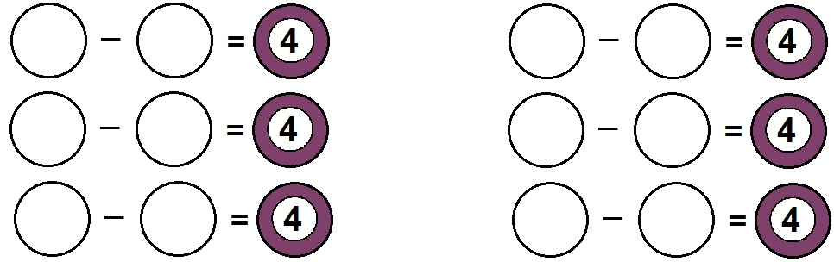

- 20 y 21.- Resuelve el siguiente problema. (valor 2 puntos)


Un payaso tenía 22 globos rojos y 11 azules.
¿Cuántos globos tenía el payaso? ________________
Ayer vendió 6 azules y 11 rojos.
¿Cuántos globos tiene ahora? __________
- 22. Escribiendo los números del 1 al 5, ordena los objetos del más corto al más largo. (valor 1 punto)
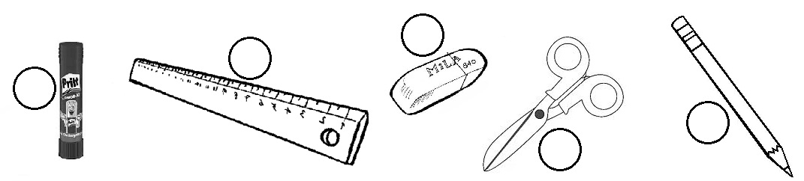

- 23. ¿Qué objetos son más largos que las tijeras? (valor 1 punto)

_______________________________________

- 24 y 25.- Completa los enunciados escribiendo largo o corto, según corresponda. (valor 2 puntos)

El lápiz es más ______________ que la regla.
El pegamento es más __________ que el borrador.

EXPLORACIÓN DE LA NATURALEZA Y LA SOCIEDAD.

- 1.- Colorea la vela que indica los años que tienes.(valor 1 punto)

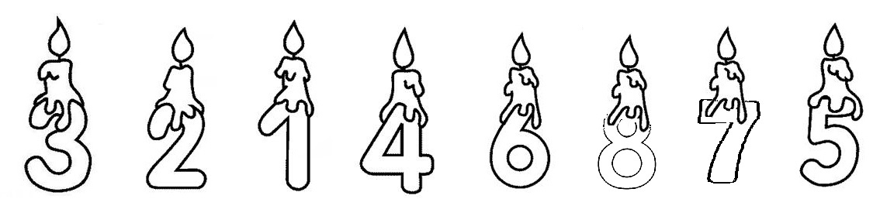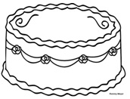

- 2.- Escribe el día de tu cumpleaños: (valor 1 punto)

________________________

- 3 al 8.- Encuentra en la sopa de letras los meses que hacen falta. Escríbelos en el orden correcto. (valor 6 puntos)
mayo
septiembre

1. ________________
febrero
2. ________________
3. ________________
abril
4. ________________
5. ________________
6. ________________
julio
7 ________________
8. ________________
9. ________________
10. ________________
11. ________________
diciembre
12. ________________

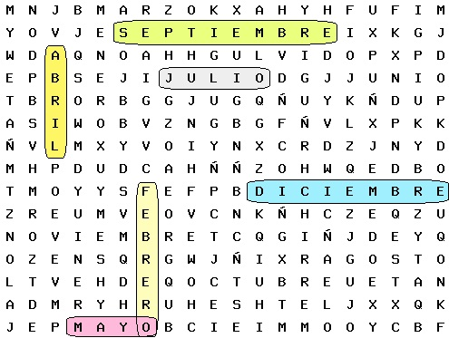

- 9 y 10.- Ilumina con amarillo dos juegos tradicionales. (valor 2 puntos)

Gallinita ciega
Los tazos
Videojuegos
Matatena

- 11 y 12.- Dibuja a tu familia y anota el nombre de cada uno de ellos. (valor 2 punto)

- 13 a la 16.- Une con una línea los derechos que correspondan con sus obligaciones. (valor 4 puntos)

*Asistir a la escuela.
*Tener un hogar.
*Jugar.
*Expresar lo que siento.
*Hablar con respeto.
*Ordenar y limpiar los lugares donde juego.
*Ayudar en la limpieza de la casa.
*Cumplir con las tareas.

- 17 y 18.- Escribe dos costumbres o tradiciones que se festejen en tu localidad. (valor 2 puntos)

______________________________________ y

______________________________________
- 19.- Rellena el círculo que tenga la respuesta correcta.
(valor 1 punto)

¿Qué se establece en la Constitución Política?

Nuestro nombre completo.

Los derechos y deberes de todos los mexicanos.

La fecha de nacimiento.

- 20.- Encierra en el calendario el día en que se celebra la Constitución Política de los Estados Unidos Mexicanos. (valor 1 punto)

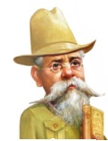
F E B R E R O
D | L | M | M | J | V | S
1 | 2 | 3 | 4 | 5 | 6 | 7
8 | 9 | 10 | 11 | 12 | 13 | 14
15 | 16 | 17 | 18 | 19 | 20 | 21
22 | 23 | 24 | 25 | 26 | 27 | 28

FORMACIÓN CÍVICA Y ÉTICA

- 1 a la 3.- Colorea 2 de los símbolos patrios de México.
(valor 3 puntos)



México tiene 3 símbolos patrios.

¿Cuál hace falta? ________________________________________
- 4 y 5. Completa las siguientes oraciones.

Para ahorrar agua, yo... _________________________________________
__________________________________________________________
Para reducir el uso de la electricidad, yo...___________________________
__________________________________________________________

- Rellena el círculo que tenga la respuesta correcta. (valor 4 puntos)

¿Qué debes de hacer?

6. Con los grupos indígenas que hablan y visten diferente a nosotros.
Cuidarlos Respetarlos Colaborar
7. Para realizar campañas de limpieza en nuestros parques y centros recreativos.
Cuidar Respetar Colaborar
8. Con los recursos naturales, porque nos brindan todo lo necesario para sobrevivir.
Cuidarlos Respetarlos Colaborar
9. A tu grupo entró un niño nuevo que viene de otro país. Entonces tu le dices...
Que México es más bonito que su país.
Que las tradiciones de México son mejores.
Que le vas a ayudar a conocer nuestras costumbres y tradiciones.

10 a la 15. Escribe 2 necesidades que tienen las siguientes personas. Observa el ejemplo. (valor 6 puntos)
